Сообщение о возможном установлении публичного сервитута
Администрацией Ханты-Мансийского района в соответствии с пунктом 1 статьи 3.6 Федерального закона от 25.01.2001 № 137-ФЗ «О введении в действие Земельного кодекса Российской Федерации» рассматривается ходатайство об установлении публичного сервитута в целях размещения существующего объекта электросетевого хозяйства «ВЛ-35кВ Выкатная-Цингалы с ПС 35 кВ в посёлке Цингалы» с кадастровым номером 86:02:1209001:673, право общей долевой собственности зарегистрировано до 01.09.2018, необходимого для организации электроснабжения населения.
В соответствии со статьей 39.42 Земельного кодекса Российской Федерации Администрация Ханты-Мансийского района информирует о возможном установлении публичного сервитута в отношении частей следующих земельных участков:
№ п/п | Адрес земельного участка | Кадастровый номер | Вид разрешенного использования | Цель, для которой устанавливается публичный сервитут
1 | Ханты-Мансийский автономный округ - Югра, Ханты-Мансийский район, Цингалы | 86:02:1209001:477 | Коммунальное обслуживание. ВЛ 35 кВ Выкатная-Цингалы с ПС 35/10 кВ в с. Цингалы | размещения существующего объекта электросетевого хозяйства «ВЛ-35кВ Выкатная-Цингалы с ПС 35 кВ в посёлке Цингалы»
2 | Ханты-Мансийский автономный округ - Югра, Ханты-Мансийский район, Цингалы | 86:02:1209001:476 | "Коммунальное обслуживание. ВЛ 35 кВ Выкатная-Цингалы с ПС 35/10 кВ в с.Цингалы" | размещения существующего объекта электросетевого хозяйства «ВЛ-35кВ Выкатная-Цингалы с ПС 35 кВ в посёлке Цингалы»
Описание местоположения границ публичного сервитута представлено в графическом описании - схеме расположения границ публичного сервитута.
Ознакомиться с поступившим ходатайством об установлении публичного сервитута и прилагаемом к нему описанием местоположения границ публичного сервитута заинтересованные лица могут в Департаменте имущественных и земельных отношений администрации Ханты-Мансийского района по адресу: Ханты-Мансийский автономный округ - Югра, г. Ханты-Мансийск, ул. Гагарина, д. 214, кабинет 120. Время приема понедельник – пятница с 9.00 до 17.00, обед с 13.00 до 14.00 (кроме выходных и праздничных дней).
Заявления об учете прав на земельные участки, в отношении которых поступило ходатайство об установлении публичного сервитута, принимаются в Департаменте имущественных и земельных отношений администрации Ханты-Мансийского района по адресу: Ханты-Мансийский автономный округ - Югра, г. Ханты-Мансийск, ул. Гагарина, д. 214, кабинет 120, понедельник – пятница с 9.00 до 17.00, обед с 13.00 до 14.00 (кроме выходных и праздничных дней).
Срок подачи заявления об учете прав - в течение 30 дней со дня опубликования сообщения.
Правообладатели земельных участков, подавшие заявления об учете прав по истечении указанного срока, несут риски невозможности обеспечения их прав в связи с отсутствием информации о таких лицах и их правах на земельные участки.
Информация о поступившем ходатайстве об установлении публичного сервитута размещена на официальном интернет – сайте администрации Ханты-Мансийского района в разделе землепользование http://hmrn.ru/grad/zemlepolzovanie/zp.php

Схема расположения границ публичного сервитута

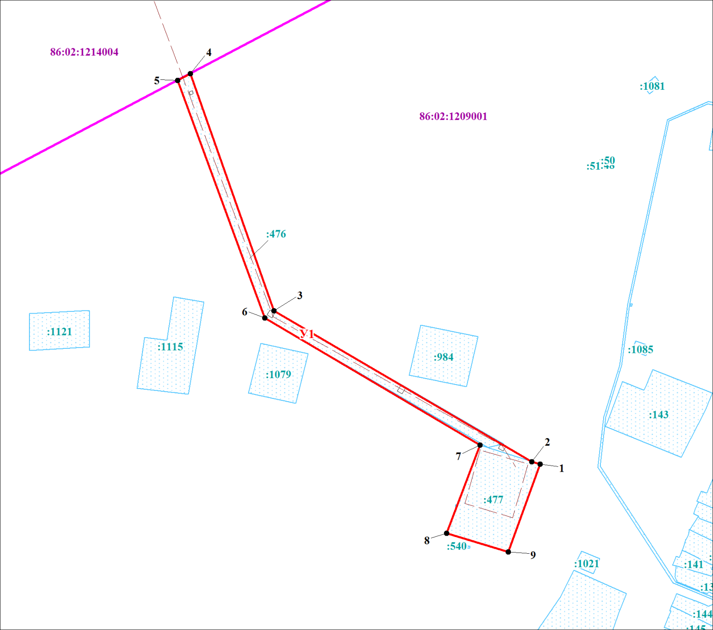
Условные обозначения

Масштаб 1:400

У1 - обозначения проектных границ публичного сервитута
1 - обозначение характерных точек проектных границ публичного сервитута
86:06:0020101 - обозначения кадастровых кварталов
:3431 - обозначения земельных участков по сведениям ГКН
- обозначения границ инженерного сооружения

Описание границ публичного сервитута
Объект: «ВЛ-35кВ Выкатная - Цингалы с ПС 35 кВ в поселке Цингалы»
Местоположение публичного сервитута: Ханты-Мансийский Автономный округ - Югра, Ханты-Мансийский район, с. Цингалы
Система координат МСК86_Зона_1
Перечень характерных точек границ публичного сервитута
Обозначение характерных точек границы | Координаты, м |  | Метод определения координат и средняя квадратическая погрешность положения характерной точки (Мt), м | Описание закрепления точки
 | X | Y
1 | 2 | 3 | 4 | 5
1 | 868732.80 | 2702582.90 | 0.20 | Закрепление отсутствует
2 | 868735.20 | 2702574.44 | 0.20 | Закрепление отсутствует
3 | 868878.22 | 2702300.98 | 0.20 | Закрепление отсутствует
4 | 869109.32 | 2702199.48 | 0.20 | Закрепление отсутствует
5 | 869102.68 | 2702187.00 | 0.20 | Закрепление отсутствует
6 | 868870.68 | 2702291.92 | 0.20 | Закрепление отсутствует
7 | 868750.46 | 2702520.46 | 0.20 | Закрепление отсутствует
8 | 868662.78 | 2702492.24 | 0.20 | Закрепление отсутствует
9 | 868645.72 | 2702556.32 | 0.20 | Закрепление отсутствует
1 | 868732.80 | 2702582.90 | 0.20 | Закрепление отсутствует

